|  |  |  |  |  |
| --- | --- | --- | --- | --- |
| **EMB00004e70326a** | | **데이터융복합∙소비자리서치 전문 연구기관**  **컨슈머인사이트 보도자료** | | |
| 기관 | 컨슈머인사이트 | | 이메일 | sammy.park@consumerinsight.kr |
| 문의 | 박승표 상무 | | 연락처 | 02) 6004-7661 |
| 배포일 | 2024년 9월 13일(금) 배포 | | 매수 | 총 5매 |

|  |  |  |
| --- | --- | --- |
|  | **사려던 차가 중국산이라면? 5명 중 1명만 '그래도 사겠다'**  **컨슈머인사이트, AIMM Omnibus Survey…중국 생산 자동차 소비자 인식** |  |
|  | **- 60%가 '구입 보류할 것'...23%는 '구입하지 않겠다'**  **- 중국 생산 모델 있다고 본 브랜드 볼보∙테슬라∙벤츠 순**  **- 중국산 모델 비중 높다고 생각하는 브랜드 순서도 동일**  **- 국산 브랜드 중엔 현대차가 유일하게 톱5에 이름 올라** |  |

|  |
| --- |
| 이 리포트는 자동차 전문 리서치 기관 컨슈머인사이트가 수행하는 AIMM(Auto Initial Market Monitoring) 조사와 병행하여 ‘24년 9월 1주차(9월 2~8일)에 진행한 Omnibus Survey에서 나온 것입니다.  매주 500명의 신차 구입의향자를 대상으로 실시되는 AIMM 조사와 함께 저렴한 비용으로 단시간에 원하시는 자료를 수집하고 당사의 다른 주요 결과와 비교할 수 있는 기회를 활용하시기 바랍니다.  주1) 옴니버스 조사(Omnibus Survey)란? 본 조사에 특정 기간 문항을 추가해 일시적으로 운영하는 조사 |

○ 구입하려는 차가 만약 중국에서 생산된 모델이라면 소비자 5명 중 4명은 구입하지 않거나 재고할 것으로 생각했다. 국내 판매 브랜드 중 중국에서 생산된 모델이 가장 많을 것으로 보는 브랜드는 볼보, 테슬라, 벤츠 순이었는데 국내 브랜드 중에는 현대차가 톱5에 들었다.

□ 자동차 리서치 전문기관 컨슈머인사이트가 2년 내 신차 구입의향자 525명을 대상으로 매주 수행하는 신차 소비자 초기 반응(AIMM : Auto Initial Market Monitoring) 9월 1주차(9월2일~8일) 조사에서 중국산 자동차 브랜드에 대한 소비자 인식을 묻는 옴니버스 서베이를 병행하고 그 결과를 분석했다. 중국 브랜드를 제외한 20여개 국내외 브랜드를 제시했으며 이 중 상위 5개 브랜드만 비교했다.

**■ 상위권 대부분 실제로 중국 생산 비중 높아**

○ 소비자가 국내 판매 자동차 중 중국산으로 생각하는 브랜드 1위는 볼보(25%)였다. 그 다음은 테슬라(23%), 메르세데스-벤츠(20%)였으며 볼보의 프리미엄 전기차 브랜드인 폴스타와 현대차가 각각 10%로 공동 4위였다. 중국산 비중이 가장 높을 것으로 생각되는 브랜드 순위도 거의 일치했다. 볼보(13%), 테슬라(12%), 메르세데스-벤츠(8%), 폴스타(4%), 현대차(3%) 순으로, 현대차가 폴스타보다 조금 낮은 점만 달랐다.

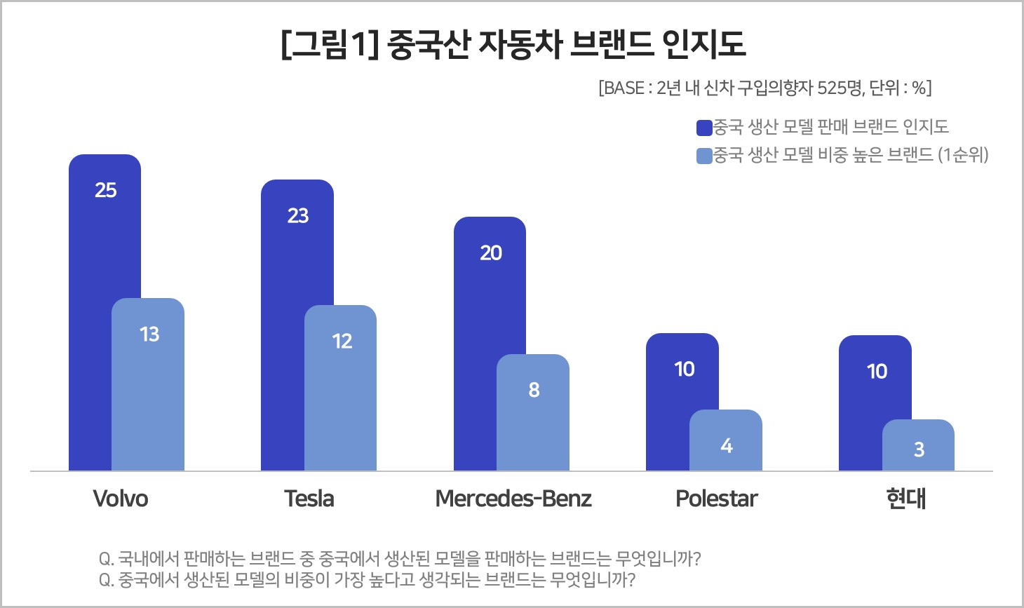

○ 소비자의 주관적인 인식임에도 사실과 일치하는 점이 많았다. 실제로 상위권은 중국기업이 대주주거나 중국 생산 비율이 높은 브랜드가 대부분이었다. 다만 테슬라는 '올해 국내 판매 차의 거의 대부분인 95%가 중국 생산 모델(자동차모빌리티산업협회 자료)'임에도 볼보보다 낮게 본 점, ‘일부 택시 모델만 중국산을 국내 판매한다’고 주장하는 현대차를 톱5로 꼽은 점 등은 의외다. 특정 모델의 중국 생산 여부가 소비자의 인식에 크게 각인된 것으로 추정되나, 소비자 심리 차원에서 연구해 볼만한 주제다.

**■ 청년층과 수입차∙전기차 구입의향자가 거부감 덜해**

○ 중국산 전기차에 대한 거부감은 매우 높았다. 구입하려던 모델이 만약 중국산이어도 '그대로 구입하겠다'는 의견은 18%에 불과했다**[그림2]**. 대다수가 '구입을 재고'(60%)하거나 '구입하지 않겠다'(23%)고 답했다.

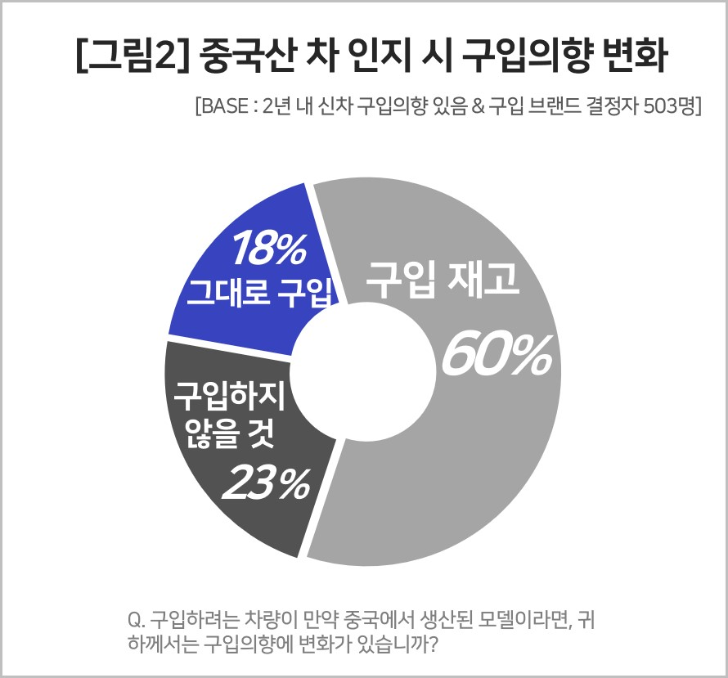

○ 소비자 특성에 따른 차이는 컸다. 20,30대는 중국산이어도 '그대로 구입하겠다'는 응답 비율이 25%로 제일 높았고, 40대 22%, 50대 15%, 60대이상 11%로 고령층으로 갈수록 낮아졌다. 이런 성향은 구입 고려 차종에 따라서도 나타났다. 수입차 구입의향자와 전기차 구입의향자가 20%대 중반으로 높았던 반면 국산차, 비전기차 구입의향자는 각각 10%대에 그쳤다. 모든 계층에서 중국산 승용차에 대한 거부감이 지배적이긴 해도 청년층과 수입차∙전기차 구입을 고려하는 소비자일수록 중국산에 대해 좀 더 전향적 시각을 갖고 있음이 확인된다.

□ AIMM 조사는 제한된 기간 내 시의성 있는 데이터를 신속히 도출하기 위해 출시 전∙후 신차의 인지도, 관심도, 구입의향을 주간 단위로 측정, 결과를 제공하고 있다. 컨슈머인사이트 홈페이지 내 ‘컨슈머 리포트–소비자 신차 반응’ 코너에서 카드뉴스 형태로 볼 수 있으며, 그동안 축적한 데이터를 온라인 대시보드 형태로 홈페이지에서 공개(<https://aimm.consumerinsight.co.kr/frmSurveyDate>)하고 있어 간단한 등록 절차를 거치면 소비자의 생생한 한줄평(VOC), 기간별, 모델별 상세 데이터 검색이 가능하다.

|  |
| --- |
| 컨슈머인사이트는 **비대면조사**에 **효율적**인 대규모 온라인패널을 통해 자동차, 이동통신, 쇼핑/유통, 관광/여행, 금융 등 다양한 산업에서 요구되는 전문적이고 과학적인 리서치 서비스를 제공하고 있습니다. **다양한 빅데이터**를 **패널 리서치 데이터**와 **융복합 연계**하여 데이터의 가치를 높이고 이를 다양한 산업에 적용하는 데 집중하고 있습니다. 특히 최근에는 **100% 모바일 기반**으로 **전국민 표본 대표성**을 가진 **조사 플랫폼 '국대패널'**을 **론칭**하고 **조사업계 누구나 사용할 수 있도록 개방**했습니다. |



◈ **참고 : 「컨슈머인사이트」 'AIMM(Auto Initial Market Monitoring)' 조사 개요**

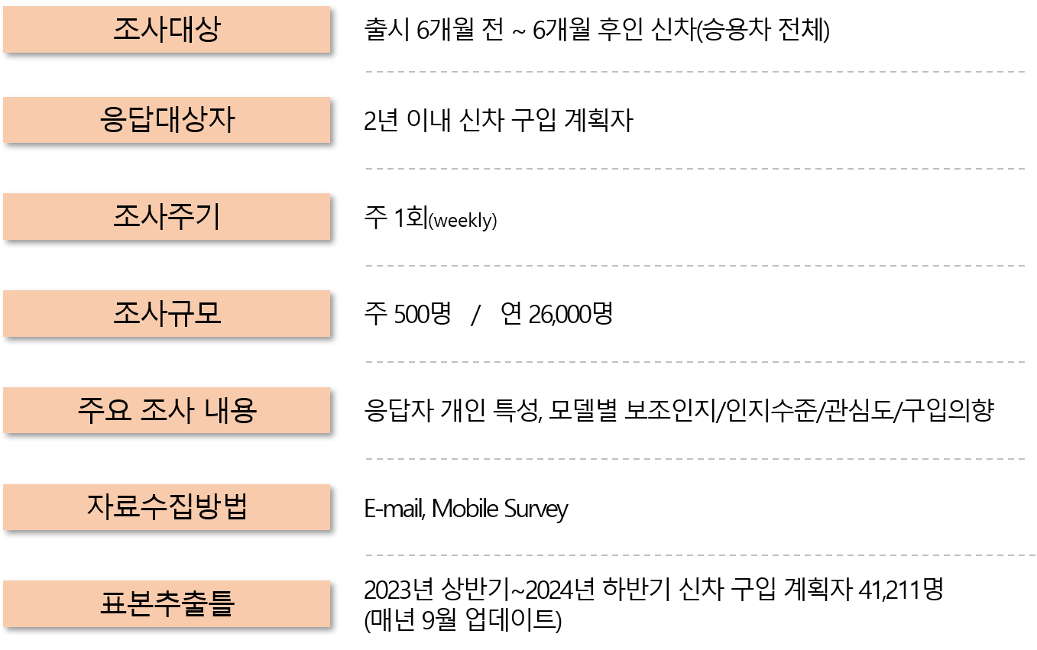

----------------------------------------------------------------------------------------------------------------------

Copyright ⓒ Consumer Insight. All rights reserved. 이 자료의 저작권은 (주)컨슈머인사이트에 있으며 언론사의 직접 인용 보도 외의 목적으로 사용할 수 없습니다. 그 밖의 인용 및 재배포는 컨슈머인사이트와 사전 협의를 거쳐 서면 승낙을 받은 경우에 한합니다.

|  |  |  |
| --- | --- | --- |
| **For-more-Information** | | |
| 박승표 상무 | sammy.park@consumerinsight.kr | 02)6004_7661 |
| 유홍구 수석 | [yoohg@consumerinsight.kr](mailto:yoohg@consumerinsight.kr) | 02)6004-7681 |
| 김성철 대리 | [kimsc@consumerinsight.kr](mailto:kimsc@consumerinsight.kr) | 02)6004-7673 |
| 김민선 연구원 | [kimms@consumerinsight.kr](mailto:kimms@consumerinsight.kr) | 02)6004-7617 |